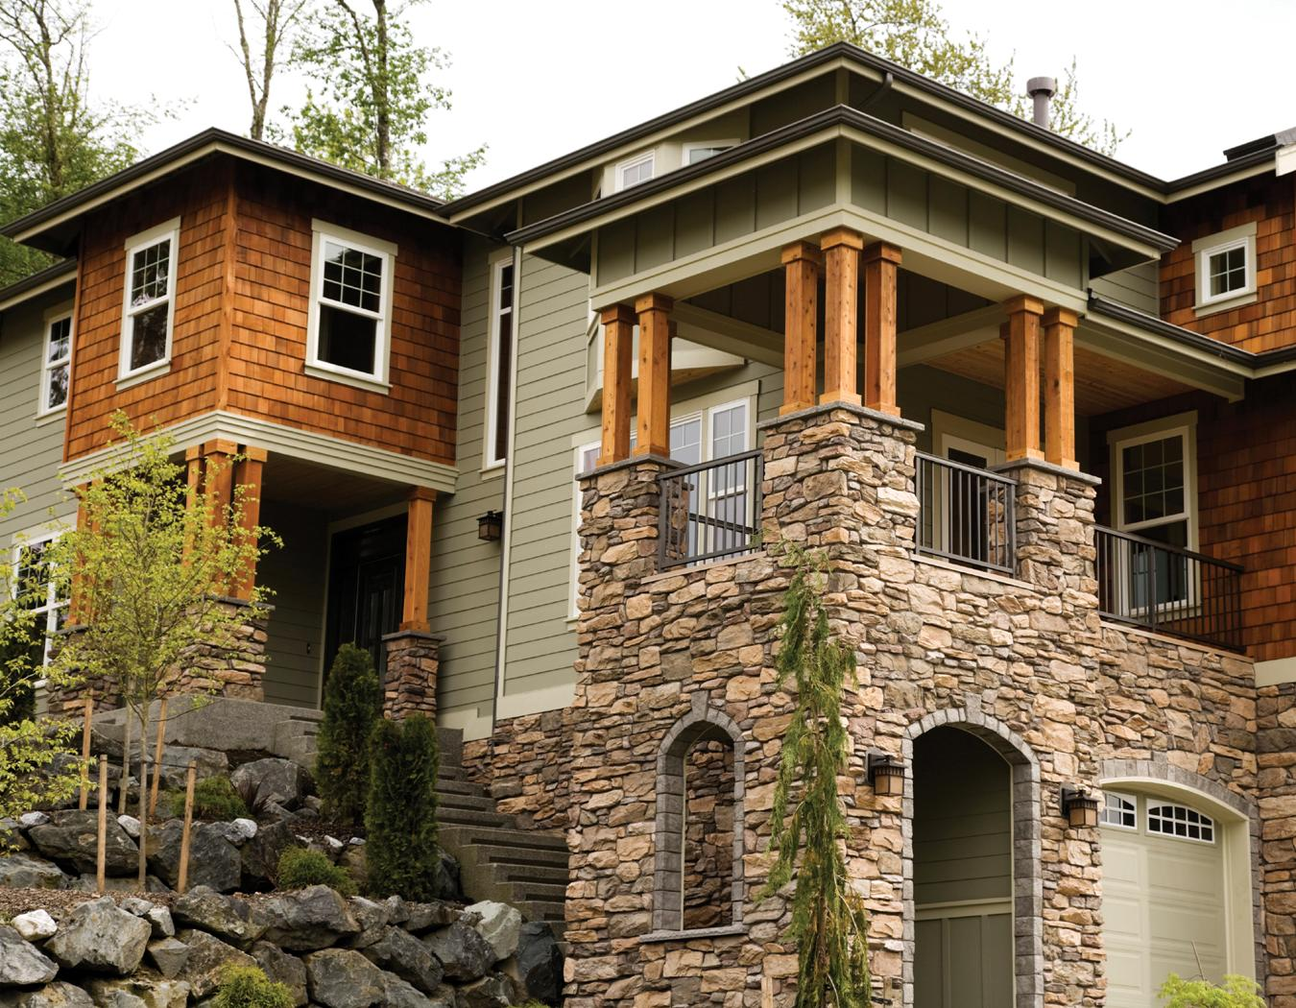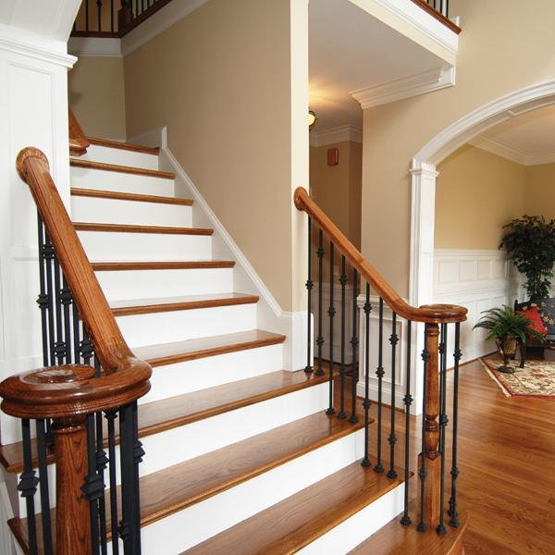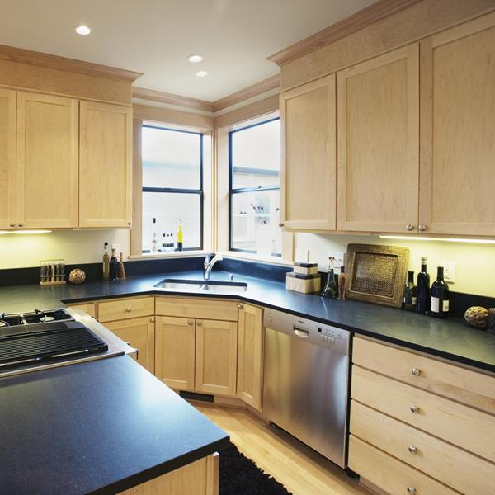

**今日**

看房

***000,000 美元***

*开放*

房地产

公司

**555-543-5432**

www.yourwebsitehere.com

*卓越多层家庭住宅*

***参观日***